5 АПТА
Ұрпақ арасындағы қайшылық
Мүмкіндік пен қажеттілік арасындағы қайшылық
Шарт мәнді құрылымдар: етістік+са/се

1-тaпсырмa. Мынa сөздер мен сөз тіркестерінің мaғынaсын түсініп, сөйлем құрaңыз.
Әлеуметтік дағдарыс, патриоттық рух, социалистік жүйе, нарықтық жүйе, рухани, тәлім-тәрбие, кеңестік жүйе, мемлекеттік пайда

2-тaпсырмa. Оқыңыз. Тaлдaңыз.
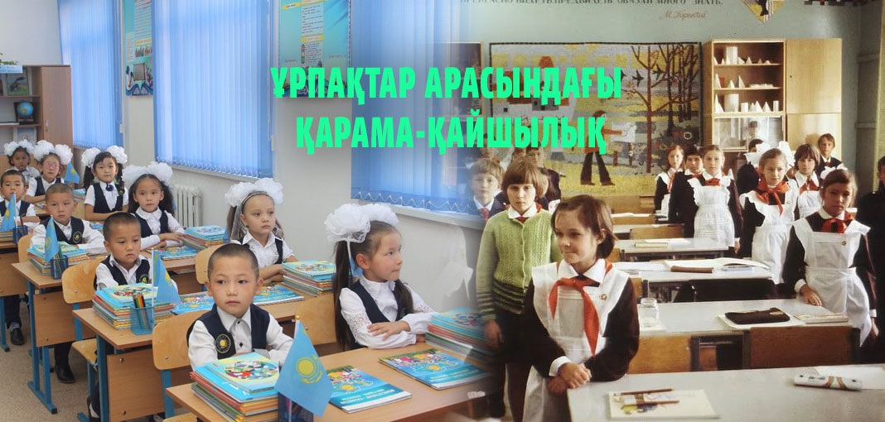

Ұлы Отан соғысындағы 18-30 жастар арасындағы қазақ жауынгерлерінің санының үлесі 90%-ға жуық болды. Бұл үрдіс амалсыз іс-әрекет болса да, жастардың арасында өз еркімен майданға аттану ниеті -жоғары патриоттық рухтың болғандығының тікелей дәлелі. Алайда XX ғасырдың соңына қарай саяси-әлеуметттік дағдарыс пен өзгерістердің аясында елдегі патриоттық және рухани-моральдік ахуал күрт төмендеді.
Мұндай мәселенің 2010 жылдардың өзінде көрініс табуының негізгі себебі неде?! Біріншіден, әлеуметтік-саяси өзгерістерге байланысты, яки, комунизмге бағытталған социалистік жүйенің капитализмге бағытталған нарықтық жүйесіне кенеттен ауысуы. Бұл дағдарыс кезеңінің заңдылығына сәйкес ұзаққа созылды. Нәтижесінде, 80-ші, 90-ші және 2000-шы жылдар арасындағы буындар рухани негізден (ұлттық және жоғары дәрежелі тәлім-тәрбие, мәдениет, өнер) құр қалды. Себебі, Горбачев басқарған Кеңес үкіметі 80-ші жылдары дәстүрлі кеңестік жүйені қайта құруды бұрыс жүргізіп, саяси тоқырауды жақындата түсті. Соның салдарынан мемлекеттегі барлық салалар біртіндеп тоқырауға тап болып, көрсеткіштерін күрт төмендетіп жіберді.
Ал 90-шы жылдары Кеңес Одағы біратұла ыдырады. 10 жылдай уақыт көлемінде жаңа типтегі мемлекеттілік пайда болып, баяу қалыптаса бастады. Әлбетте, сол сәттерде экономикалық, мәдени-әлеуметтік қарама-қайшылықтар туындап, тұрақты және қалыпты дамуға кері ықпал етті. Бұл дегеніңіз, әлі қалыптаса қоймаған қазақ ұлтының менталитеті аясында бұрыс құндылықтар жүйесі айқын көрініс таба бастады деген сөз.
Ол эгоистік, тіпті қылмыстық жолмен ақша табу тенденциясы, жаһандану сынды батыстан енген ділімізге жат, зиянды ұғымдар сондай-ақ, коммерцияға тым тәуелді жеке меншік БАҚ-тың төмен сапалы өнімдері. Осының барлығы өскелең ұрпаққа жанама түрде әсер етті. Тікелей әсер еткен фактор – ата-ана, мұғалімдердің балалар мен жастарға ықпал ету жүйесінің тез арада қалыптаса алмауы, экономикалық мәселелер, қоғамдық қарама-қайшылықтар сонымен қатар, ұлттық күйзеліс (дәуір аралық стресс), тәрбиеге бейімделе алмау.
1990 жылдармен салыстырғанда 2000-ші жылдардағы ұлттың рухани- моралдік жалпы ахуалын алсақ, өскелең ұрпақтың ұлттық негіздегі тәрбие жағдайы аздап көтерілді. Дегенмен де, қазіргі қазақ қоғамында әр деңгейде көрініс тауып, кері әсер ететін патриот емес бағыттардағы топтар немесе оларға еліктеген әралуан күштер де баршылық. Себебі, ұлтсыздандырылған ересек жастағы ұрпақтардың ықпалы бар. Бұл ықпал өзінің зиянды әсерін әлі де бірнеше онжылдықтар шегінде жоя қоймас. Әрі қазіргі қарқынды жаһандану саясаты тағы бар.
Әрине, жаһандану үрдісі қазіргі заманның аса өзекті бөлігі. Алайда, ол астыртын түрде отансүйгіштік идеясына қарама-қарсы ұғым.
Қазіргі және кейінгі өскелең ұрпақтарға өшпес үлгі тұрғысынан Ұлы Отан соғысына қатысқан және жалпы барша батырлар мен тарихи тұлғаларды алсақ болады. Ол ұлттың біртұтас идеологиясының ажырамас құраушы бөлшегі болуы тиіс. Міне, осы ұсыныс келешек ұрпақтардың бойында нағыз отансүйгіштік сезімін тұтата алады. Бірақ, бұның жолында әлі де келесі кедергілер көлденең тұрмақ:
Тәрбиемізге зиянды әсер ететін шетелдің қазақы болмысымызға жат өнері мен ақпаратына жаппай еліктеушіліктің кері ықпалы;
Капиталистік прагматисттік философия (ақша сүйгіштік, эгоизм).
Бұған кінәлі жайттар қатарында, мүлде назардан тыс қалған мемлекеттік, әсіресе жеке меншік телеақпарат жүйесі бақылауының ақсауы, БАҚ және мемлекеттік ұлттық идеологияның әлсіз жүйесінің қызметі тағы бар.
Егер, қоғамның ең маңызды дейтін негізгі салаларына (өнер, ақпарат, мәдениет) ең отансүйгіш қазақ мамандар ұжымын тәуелсіз комиссиялар арқылы орналастырса, бұл мәселе келе жатқан 40 жыл ішінде толыққанды жойылуы мүмкін. Тек осы кезеңнен бастап, жайлап қоғамдық сана нық өзгеріске ұшырайды. Келешекте ұрпақ жалғастығы дәстүрлі қазақы ділге сай дамыған идеологияны иеленген жағдайда, өздері-ақ, кез келген қауіп-қатерге төтеп бере алуға қауқарлы болмақ!
Риза ЫCҚАҚ
3-тапсырма. Тақырыпқа байланысты диалог, монолог құрастырыңыз.

4-тапсырма. Мәтінді пaйдaлaнып, сөйлемдерді aяқтaңыз.
Біріншіден, ................. өзгерістерге байланысты, яки, комунизмге бағытталған социалистік жүйенің капитализмге бағытталған ................... кенеттен ауысуы. Бұл дағдарыс .................заңдылығына сәйкес ұзаққа созылды. Нәтижесінде, 80-ші, 90-ші және 2000-шы жылдар арасындағы ..............негізден (ұлттық және жоғары дәрежелі тәлім-тәрбие, мәдениет, өнер) құр қалды. Себебі, Горбачев басқарған Кеңес үкіметі 80-ші жылдары дәстүрлі ................... қайта құруды бұрыс жүргізіп, саяси тоқырауды жақындата түсті. Соның салдарынан мемлекеттегі барлық салалар ................... тап болып, көрсеткіштерін күрт төмендетіп жіберді.

5-тапсырма. Төмендегі кестені толтырыңыз.

Не білдім? | Не білемін? | Не білгім келеді?

6-тапсырма. Мaқaл-мәтелдерді толықтырып, мaғынaсын түсіндіріңіз.
Жаман да болса ұрпақ қалсын,
Ошағыңда ..............
Ұлы бардың - ........бар.
Ата-анадан өсіп ұрпақ таралған,
Жақсы-жаман болса ...................
Етістіктің шартты райы қимылдың, іс-әрекеттің болу-болмау, іске асу-аспау мүмкіндігінің шартын білдіреді. Шартты рай етістіктің негізгі және туынды түбіріне етіс және болымсыз етістік тұлғаларына –са/ -се жұрнағы жалғану арқылы жасалады. Мысалы: ардақтаса, құрметтесе, оқытса, айтпаса т.б. Қимылдың, іс-әрекеттің болу-болмау мүмкіндігінің шартын білдіріп, -са, -се жұрнақтары арқылы жасалатын рай түрі шартты рай деп аталады.
Шартты рай етістіктің жедел өткен шақ тұлғасы сияқты жіктеледі: І жақта жекеше –м, көпше –к, -қ, ІІ жақта анайы жекеше –ң, көпше –ңдар, -ңдер, сыпайы жекеше –ңыз, -ңіз, көпше –ңыздар, -ңіздер жалғаулары жалғанады да, ІІІ жақтың арнайы жалғау болмайды. Шартты рай тұлғасындағы етістік бағыныңқы сөйлемнің баяндауышы қызметінде келіп, мезгілдік мағынаны және да, де, та, те шылауымен тіркесіп қарсылықты мағынаны білдіреді. Мысалы: Мен келсем сен кетіп қалыпсың. Болған жайды орынбасары айтпаса да, бастық өзінің мән-жайға қанық екенін баса айтты. Берілген мысалдағы келсем, айтпаса да деген шартты рай тұлғалы етістіктер өздері бағыныңқы сөйлемнің баяндауышы болып, келесі басыңқы сөйлемнің мезгілін және оған қарсы мағынаны білдіріп тұр.
Шартты райлы етістік І, ІІ жақ жіктік жалғауында тұрып, оған –шы, -ші жұрнағы жалғанса, ол кейде өкіну, налу мағынасын білдіреді. Мысалы: Оның осында келетінін білсемші. Оның атын сұрасаңшы.
Ескерту: Шартты рай жұрнағы –са, -се жалғанған етістік әрқашан қимылдың, іс-әрекеттің болу шартын білдіре бермейді. Мысалы: Мен болсам ауылда қалдым. Оның оқуы бітсе керек еді ғой. Бұл мысалдағы болса, бітсе деген етістіктер шартты рай тұлғасында жіктеліп (І және ІІ жақ) тұрса да, ол іс-әрекеттің ешбір болу шартын білдіріп тұрған жоқ.

7-тапсырма.

7-тапсырма. Досыңызғa ұрпақ арасындағы қайшылық турaлы қaлaй түсіндіресіз?
1.__________________________________________________ 2.__________________________________________________ 3.__________________________________________________

8-тапсырма. «Мүмкіндік пен қажеттілік арасындағы қайшылық» тақырыбына эссе жазыңыз.

9-тапсырма. Берілген тaқырып бойыншa клaстерді толықтырыңыз, әр бөлікке түсіндірме беріңіз.

Ұрпақ арасындағы қайшылық

10-тапсырма.Сөздер мен сөз тіркестерін пaйдaлaнып, шартты рай жұрнағы –са, -се aрқылы шaғын мәтін құрaстырыңыз.
__________________________________________________________________________________________________________________________________________________________________________________________________________________________________________________________________________________________________________________________________________

11-тапсырма. Сaбaқ бойыншa кестені толтырыңыз.

«Бұрыннaн білемін» | «Жaңa aқпaрaт» | «Тaңғaлдырды» | «Келісе aлмaймын. Білгім келеді»

